AURORE E SAFARI CON LE ORCHE
Una bellissima ed originale esperienza di viaggio individuale nel Nord della Norvegia di 6 giorni 5 notti
Tromso - Aurore boreali - Isola di Andoy e Safari con le orche 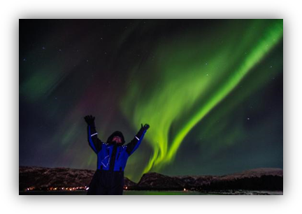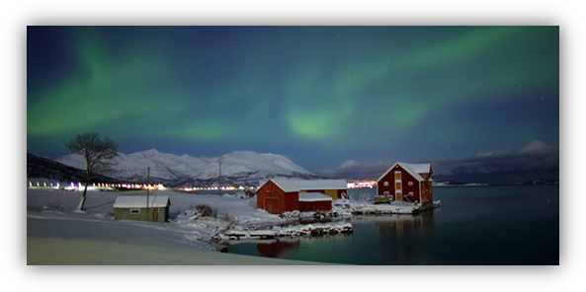
Partenze individuali da Novembre a Marzo
Dal Martedì alla Domenica

Programma:
Giorno1 Martedì –Arrivo a Tromso
Voli dall’Italia per Tromso. Arrivo e trasferimento libero all’hotel Clarion the Edge 4**** o similare. Tempo libero per visitare la bella cittadina di Tromso con il suo centro colorato e pieno di casette di legno tipiche. La città è stata molto importante per le spedizioni artiche che sono partite da qui grazie alla posizione protetta del porto. Le viuzze , le piazzette e i locali norvegesi che servono la birra locale prodotta in città, la Mac, vi ospiteranno nel vs tempo libero a Tromso.

Giorno 2 Mercoledì – Tromso Caccia all’aurora boreale notturna
Dopo la prima colazione in hotel avrete tempo libero per eventuali escursioni facoltative in partenza dalla piazzetta del centro città oppure potrete visitare per conto vostro le attrazioni di Tromso : la cattedrale artica, il museo Polaria con le foche Barbute e un bellissimo video sulle isole Svalbard, la biblioteca dell’università, il brygge e il visit center , il Polar Musset. Ore 18,00 caccia all’aurora boreale con partenza alle 18,00 dalla piazzetta del centro. Si parte verso la zona con migliore previsione di osservazione aurorale e a volte si può viaggiare anche per 80-100 km. Rientro in tarda serata, al max alle ore 01,00. Bevande calde e qualche snack verrà servito

Giorno 3 Giovedì– Volo panoramico per Andenes 30 min
Prima colazione in hotel, tempo libero per eventuali escursioni facoltative. Nel pomeriggio volo panoramico per Andenes sulle isole Vesteralen. Trasferimento libero in hotel ANDRIKKEN 3* Pernottamento. Anche qui potrete scorgere il cielo pieno della luce del nord, semplicemente passeggiando verso il mare pochi minuti dal vostro hotel. Se il tempo atmosferico lo consente e se sarete fortunati potrete osservare le magiche luci del nord danzare sopra le vostre teste.

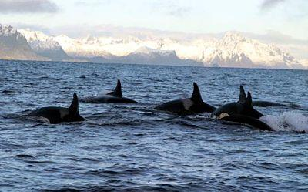

Giorno 4 Venerdì – Safari in barca per l’avvistamento di orche e balene
Prima colazione in hotel. Visita al museo dei cetacei con guida / biologo marino, in italiano.
Si esce poi in mare su una imbarcazione speciale per le osservazioni dei grandi cetacei con un emozionante whale & orca safari. Durante l’ escursione il nostro biologo marino vi spiegherà il mondo incredibile delle Orche, Capodogli , Megattere, Delfini , ma anche delle Aquile e dei simpatici Puffins , le pulcinelle di mare. Le Orche arrivano in questi fiordi d’inverno per cercare acque calme per la loro riproduzione . Sono animali favolosi e molto curiosi , tanto che si avvicinano alle imbarcazioni per vedere cosa succede intorno a loro. L’osservazione delle orche è abbastanza ravvicinata e regala grandi emozioni . A bordo avrete bevande calde e biscotti.
Rientro ad Andenes e tempo libero. Facoltativamente potrete visitare lo Space center di Andenes. Con un po’ di fortuna anche in questa serata si potrà scorgere la luce dell’aurora boreale volgendo lo sguardo al cielo. Pernottamento.

Giorno 5 Sabato – Andenes , Tromso volo panoramico di 30 min
Dopo la prima colazione trasferimento libero in aeroporto e volo panoramico per Tromso.
Arrivo e tempo libero in città per lo shopping o per visite individuali e una ultima emozionante caccia all’aurora boreale facoltativa. Pernottamento presso l’hotel Clario the Edge 4* B&B o similare.

Giorno 6 Domenica – Tromso Italia
Dopo la prima colazione in hotel, in base all’orario del vostro volo, trasferimento libero in aeroporto ( pochi minuti di taxi ) e volo di rientro in Italia.

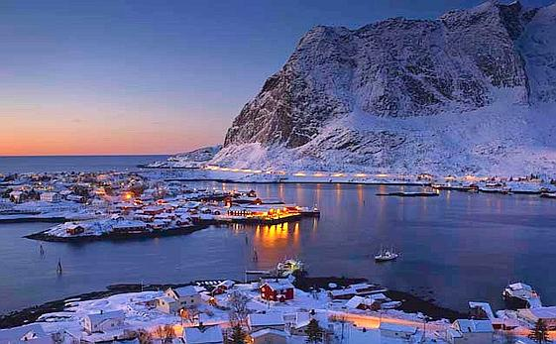

Quote a persona in DBL da € 1720
Quota a persona in SGL da € 2060
3° letto da € 1450 ( valido anche per ragazzi fino a 12 anni con 2 adutli in camera )

La quota comprende :
Voli – Pernottamenti e servizi come da programma : 3 nott1 a Tromso in hotel 4**** con colazione –- Caccia all’aurora a Tromso in bus con guida multilingue – volo panoramico A/R da e per Tromso - 1 notte a Andenes hotel 3* - Ingresso e visita in italiano al museo dei cetacei , whale and orca safari in barca – Bevande calde e biscotti durante il safari - Ramponi per il ghiaccio forniti in loco all’arrivo ad Andenes.

La quota non comprende:
Trasferimenti a Tromso – eventuali ulteriori escursioni facoltative a Tromso – pasti non menzionati –Q.i.€ 50 adulti , € 25 bambini fino a 12 anni – tax apt–Polizza multirischio € 77 annullamento medico bagaglio – mance ed extra di carattere personale.

Possibilità si estendere il viaggio con un soggiorno alle isole Lofoten , in hotel o nelle Rorbuer, le famose casette dei pescatori di legno, sul mare.
Richiedeteci le informazioni e le quote.

n.b. Le aurore boreali sono fenomeni naturali che dipendono da molti fattori atmosferici, pertanto non ne è garantita l’osservazione

